МИНИСТЕРСТВО НАУКИ И ВЫСШЕГО ОБРАЗОВАНИЯ РФ
федеральное государственное автономное образовательное учреждение высшего образования
«Санкт–Петербургский государственный университет
аэрокосмического приборостроения»
ФАКУЛЬТЕТ СРЕДНЕГО ПРОФЕССИОНАЛЬНОГО ОБРАЗОВАНИЯ

ОТЧЕТ
ЗАЩИЩЕН С ОЦЕНКОЙ
РУКОВОДИТЕЛЬ _____________________________
преподаватель
должность, уч. степень, звание |  | подпись, дата |  | инициалы, фамилия

ОТЧЕТ ПО ЛАБОРАТОРНЫМ РАБОТАМ

по дисциплине МДК 03.01 часть 1

РАБОТУ ВЫПОЛНИЛ
СТУДЕНТ ГР. № | С326 |  |  |  | Э.С. Тигранян
 |  |  | подпись, дата |  | инициалы, фамилия

Санкт-Петербург 2024

ПР №7: Настройка системы и обновлений
Поскольку проект является довольно объёмным по весу, был использован локальный сервер Gitlab
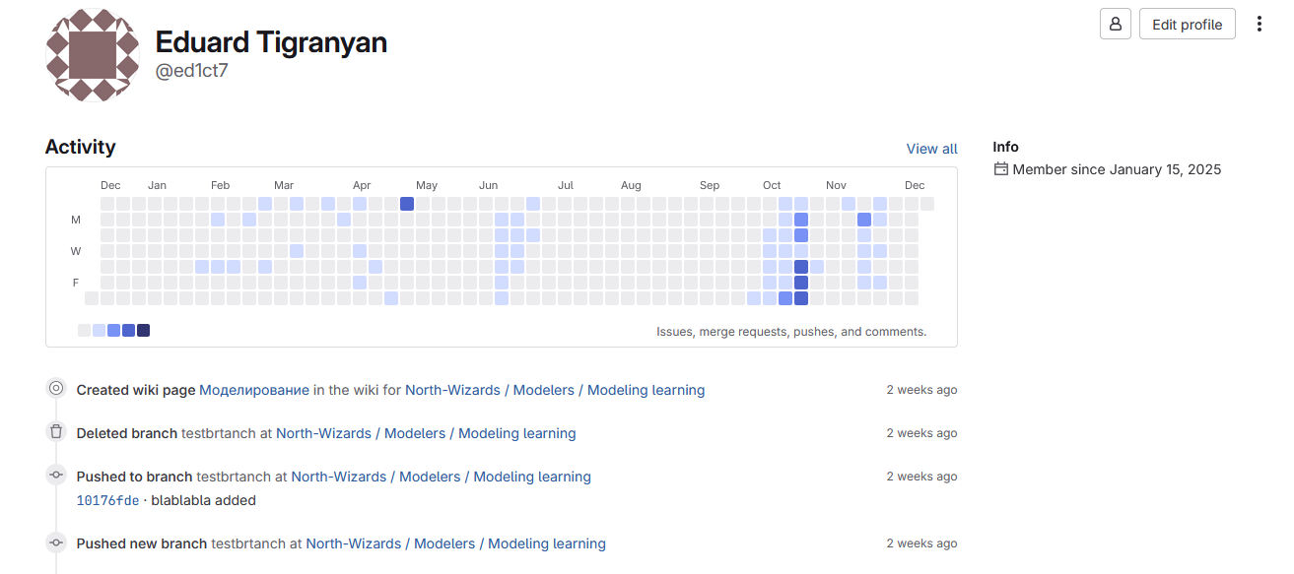
Рисунок 1 – Аккаунт на гитлаб
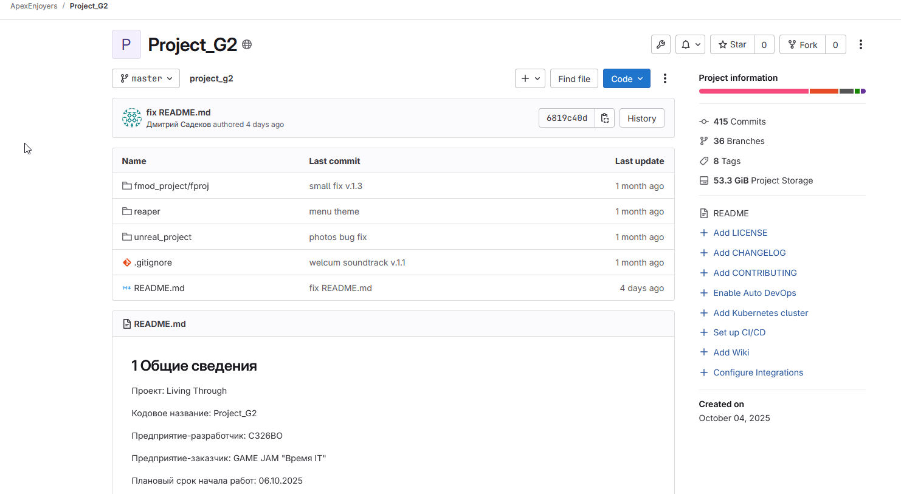
Рисунок 2 – Загруженный на гитлаб проект
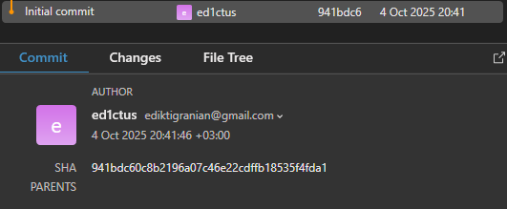
Рисунок 3 – Первоначальный комит
В качестве способа взаимодействия использовалось приложение FORK, являющееся GUI для GIT.
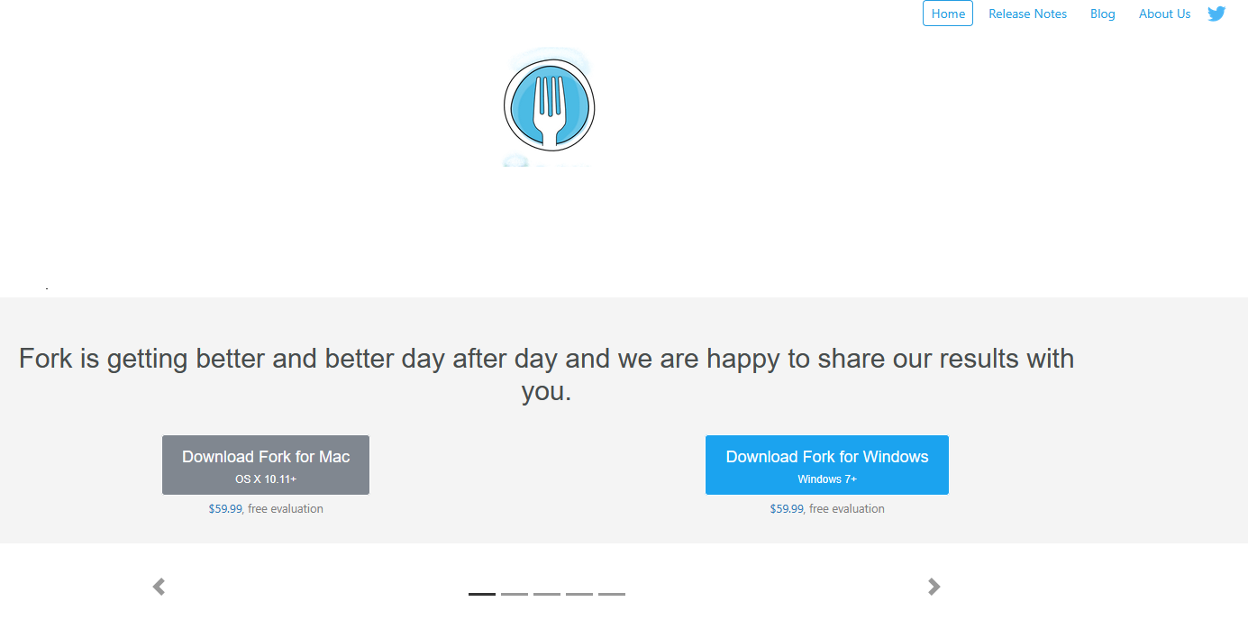
Рисунок 4 – Главная страница сайта FORK

Выполнение операций в FORK
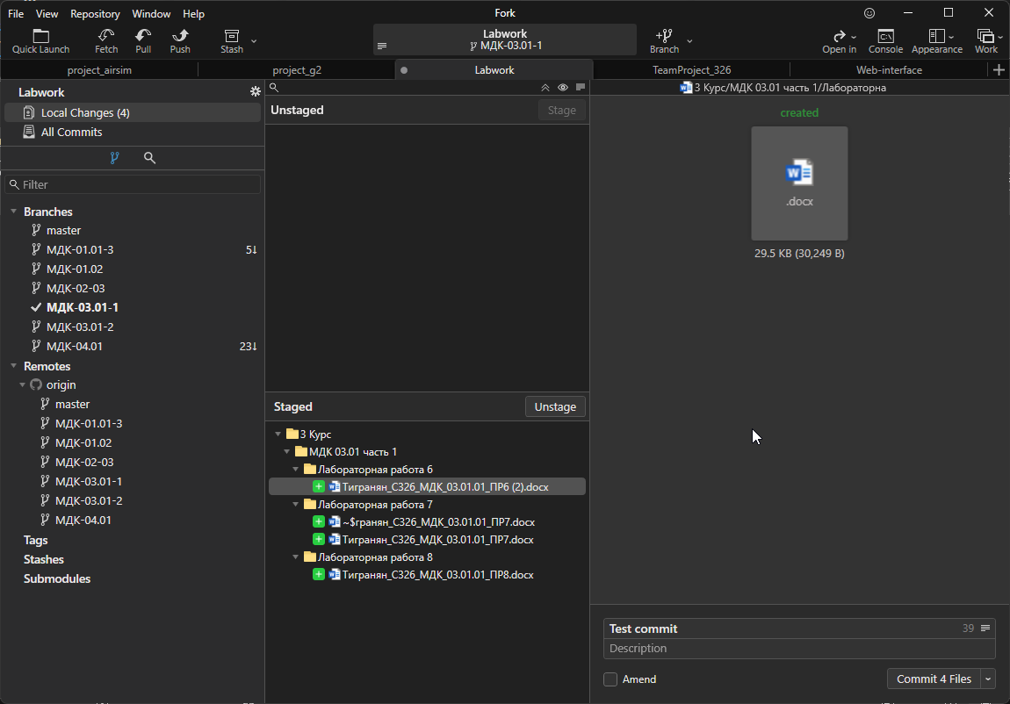
Рисунок 5 – Создание комита
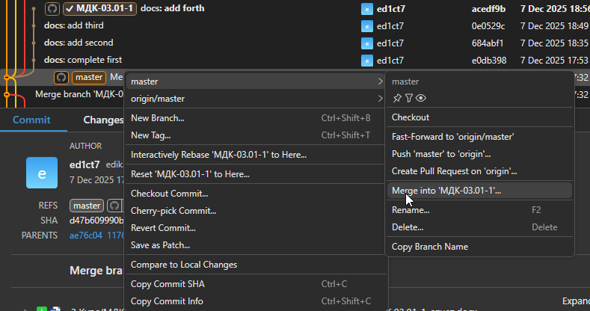
Рисунок 6 – Мердж ветки в master

